1. OBJETIVO GENERAL

Involucrar a todos los miembros de la organización en el proceso de mejoramiento continuo, en consecuencia, a cada uno se le debe dar herramientas, el entrenamiento en las habilidades y conocimientos necesarios para que participe activamente no solo en su propio equipo, sino también en equipos ínter funcionales y en el conjunto de la organización.

2 ALCANCE

Este procedimiento se aplica a todos los miembros de la organización.

- REFERENCIAS NORMATIVAS

NTC ISO 9001:2015- 7.2 COMPETENCIA

- RESPONSABILIDADES

Subgerente

- Detección de necesidades de capacitación.

- Diseño, construcción e implementación de programas de capacitación y entrenamiento para el personal de la organización.

- Realizar el seguimiento y control de los programas establecidos.

- REALIZACIÓN.

  - GENERALIDADES

De acuerdo con los requerimientos de la organización el proceso puede contemplar tres aspectos:

  - IDENTIFICACIÓN DE NECESIDADES DE CAPACITACION.

La capacitación es uno de los mecanismos que se utilizan para solucionar algunas deficiencias de desempeño humano

Las deficiencias en el desempeño tienen diferentes causas y de acuerdo con los factores que las originan se han clasificado las causas en dos ámbitos que son:

- Deficiencias de ejecución.

- Deficiencias de conocimientos.

La identificación de necesidades de capacitación es el primer paso que debe realizarse para fundamentar científica y objetivamente la programación que se vaya a realizaren el proceso de desarrollo.

Los procedimientos para la detección de necesidades se deben realizar en tres niveles que son:

- Análisis de la organización.

- Análisis del personal.

- Análisis del puesto de trabajo.

  - DISEÑO DE IMPLEMENTACIÓN DE PROGRAMAS DE CAPACITACIÓN. PROGRAMAS DE SEGUIMIENTO Y MEDICION:
Las capacitaciones se van a realizar a través de la plataforma de entrenamiento, cada colaborador tendrá un usuario y contraseña,

Se ha establecido de acuerdo con el cargo los temas de capacitación que deben realizar Todas las capacitaciones se suben como presentaciones, video en la plataforma Evaluación a los estudiantes.

MODULO DE ENTRENAMIENTO

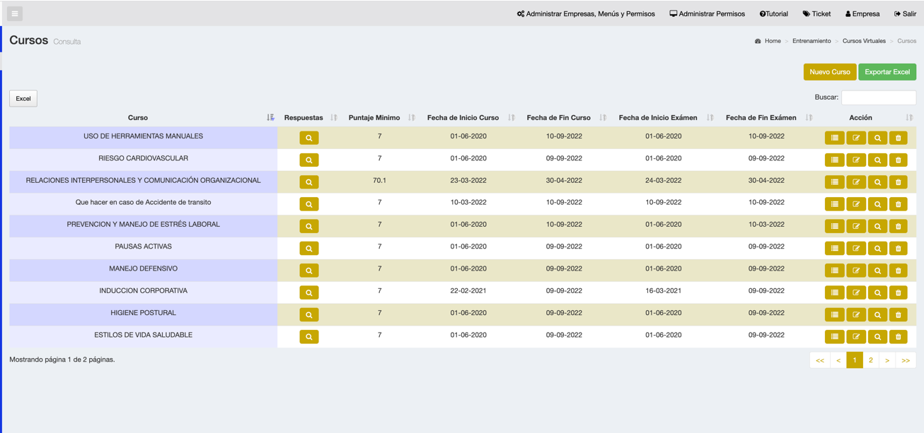

En el sistema se crean los exámenes

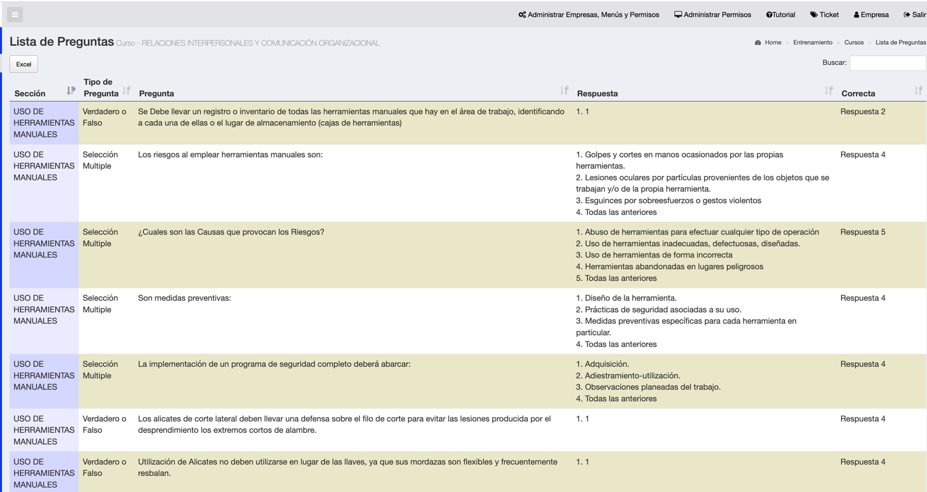

Se generan los certificados

CONTROL DE CAMBIOS
VERSIÓN DEL DOC. | FECHA DEL CAMBIO | CAMBIO REALIZADO | VIGENCIA | NUEVA VERSIÓN
1 | 21/06/2023 | Creación del documento | DD / MM / AA | 0

GESTIÓN DE TALENTO HUMANO
VERSIÓN DEL DOC. | FECHA DEL CAMBIO | PROCEDIMIENTO DE CAPACITACIÓN | VIGENCIA | NUEVA VERSIÓN
1 | 21/06/2023 | Creación del documento | DD / MM / AA | 0

